2.2. Google Maps và Google Maps Platform

2.2.1. Bản đồ số và Google Maps
Bản đồ số (Digital Map) là hệ thống dữ liệu địa lý được số hóa, lưu trữ và hiển thị trên các thiết bị điện tử. So với bản đồ giấy truyền thống, bản đồ số cho phép người dùng phóng to, thu nhỏ, tìm kiếm địa điểm, quan sát các khu vực địa lý và tích hợp nhiều loại thông tin phục vụ nhu cầu di chuyển.
Google Maps là dịch vụ bản đồ trực tuyến do Google phát triển, cung cấp các chức năng như hiển thị bản đồ, tìm kiếm địa điểm, chỉ đường, quan sát hình ảnh vệ tinh và hỗ trợ tìm hiểu tình trạng giao thông. Bên cạnh ứng dụng dành cho người dùng phổ thông, Google còn cung cấp Google Maps Platform, bao gồm các API và SDK cho phép nhà phát triển tích hợp bản đồ cùng những dịch vụ liên quan vào website và ứng dụng di động.
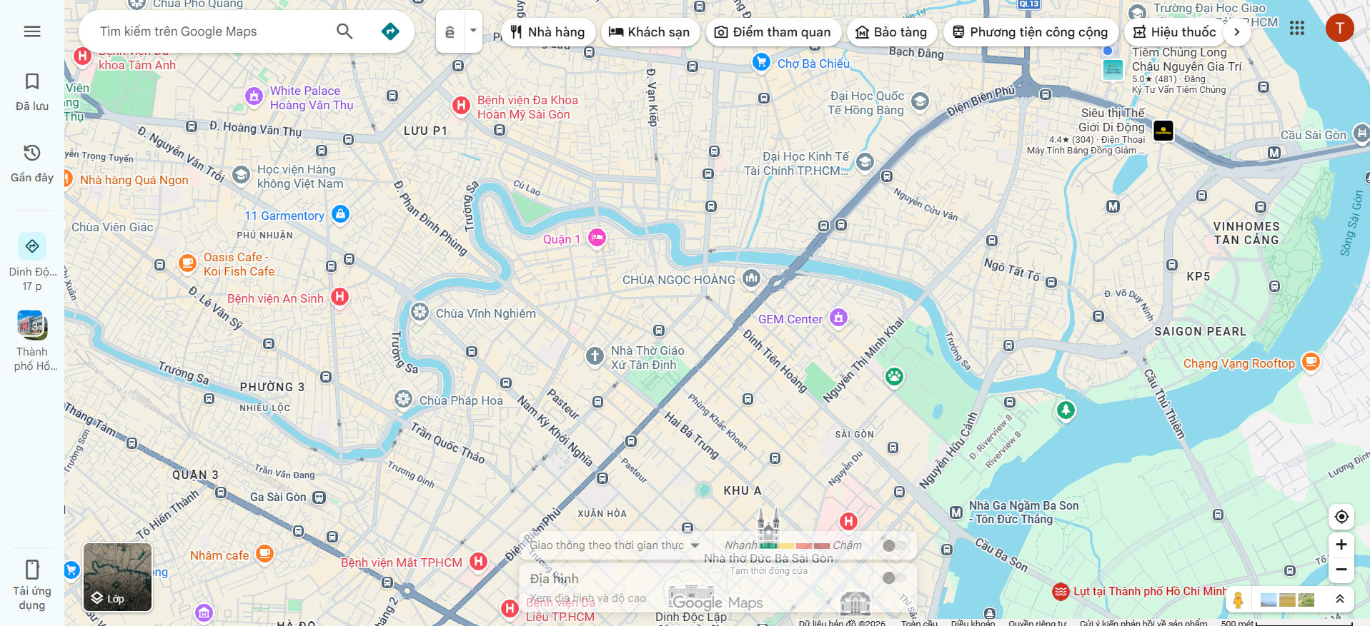
Trong bài toán theo dõi hành trình thì Google Maps có vai trò cung cấp nền bản đồ trực quan để hiển thị vị trí, tuyến đường và thông tin địa lý liên quan. Tuy nhiên, Google Maps không mặc nhiên là nơi lưu trữ toàn bộ lịch sử hành trình của phương tiện. Đối với hệ thống theo dõi chuyên dụng, dữ liệu GPS cần được tiếp nhận, xử lý và lưu trữ thông qua các thành phần phù hợp của hệ thống.

2.2.2. Dữ liệu vị trí và việc hiển thị phương tiện trên bản đồ
Dữ liệu vị trí là đầu vào quan trọng của hệ thống theo dõi hành trình phương tiện. Thiết bị định vị hoặc thiết bị di động có thể cung cấp thông tin như vĩ độ, kinh độ và thời điểm ghi nhận vị trí. Tùy thuộc vào thiết bị và phương thức thu thập, dữ liệu còn có thể bao gồm tốc độ, hướng di chuyển và thông tin về độ chính xác của phép đo.
Để hiển thị vị trí phương tiện trên Google Maps, hệ thống cần tiếp nhận dữ liệu vị trí từ thiết bị, xử lý dữ liệu cần thiết và sử dụng API hoặc SDK phù hợp để biểu diễn vị trí trên bản đồ. Quá trình này có thể được khái quát qua các bước:
Tiếp nhận dữ liệu: Hệ thống nhận tọa độ và thời gian ghi nhận từ thiết bị theo dõi.
Xử lý dữ liệu: Kiểm tra tính hợp lệ của tọa độ, thời gian cập nhật và các thông tin liên quan.
Hiển thị vị trí: Biểu diễn vị trí phương tiện trên bản đồ bằng điểm đánh dấu.
Biểu diễn hành trình: Kết nối các điểm vị trí được ghi nhận theo thứ tự thời gian để thể hiện quãng đường phương tiện đã di chuyển.
Trong thực tế, tọa độ GPS có thể sai lệch so với vị trí thực tế trên đường do điều kiện thu nhận tín hiệu và môi trường xung quanh. Kỹ thuật khớp tọa độ với mạng lưới đường (Map Matching hoặc Snap to Roads, tùy dịch vụ) có thể hỗ trợ xác định đoạn đường phù hợp với chuỗi tọa độ thu thập được. Google Maps Platform cung cấp Roads API với chức năng Snap to Roads để khớp các điểm GPS với mạng lưới đường. Mặc dù vậy nhưng kết quả vẫn phụ thuộc vào chất lượng dữ liệu đầu vào và điều kiện thực tế.
Cần phân biệt dữ liệu GPS của một phương tiện cụ thể với dữ liệu giao thông do nền tảng bản đồ cung cấp. Dữ liệu GPS của phương tiện phục vụ việc xác định và theo dõi hành trình của chính phương tiện đó; dữ liệu giao thông tổng hợp hỗ trợ đánh giá tình trạng lưu thông trên các tuyến đường.

2.2.3. Các chức năng liên quan đến theo dõi và dẫn đường
Google Maps và Google Maps Platform cung cấp nhiều chức năng có thể hỗ trợ hệ thống theo dõi hành trình phương tiện.
Thứ nhất, hiển thị vị trí và tuyến đường. Bản đồ có thể hiển thị vị trí phương tiện bằng các điểm đánh dấu (Markers) và thể hiện tuyến đường bằng đường nối (Polylines). Khi hệ thống cập nhật tọa độ mới, vị trí hiển thị có thể được điều chỉnh theo dữ liệu nhận được. Có thể xem bản đồ bằng các cách hiển thị khác nhau như giao diện mặc định hoặc hình ảnh chụp từ vệ tinh
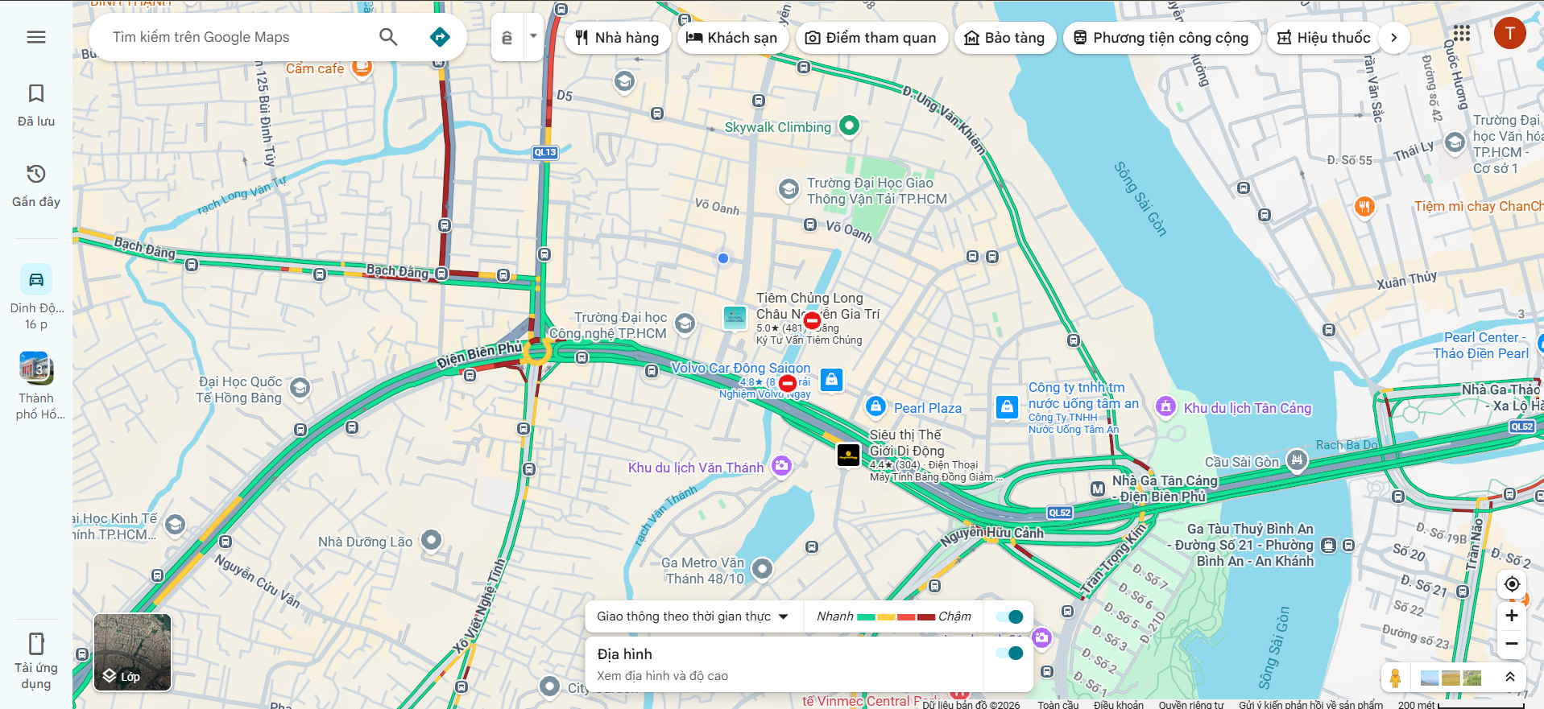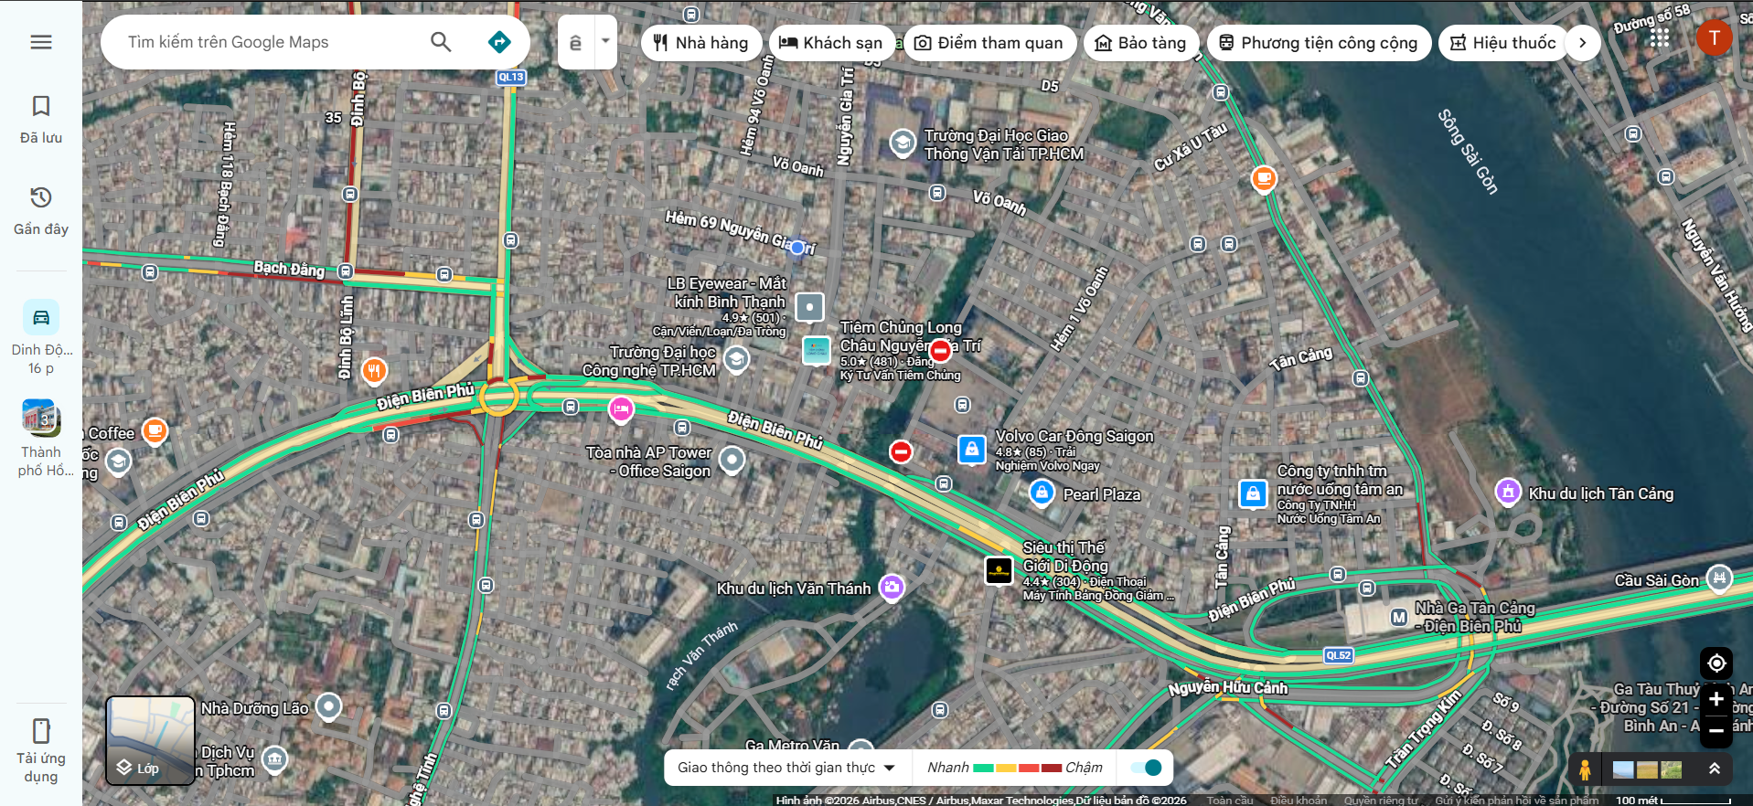
Thứ hai, tìm đường và chỉ đường (Routing and Navigation). Dịch vụ định tuyến hỗ trợ xác định tuyến đường giữa điểm xuất phát và điểm đến, đồng thời cung cấp thông tin về khoảng cách và ước tính thời gian di chuyển dự kiến tùy theo các loại phương tiện. Kết quả có thể thay đổi tùy theo phương tiện, điều kiện giao thông và các tùy chọn định tuyến.
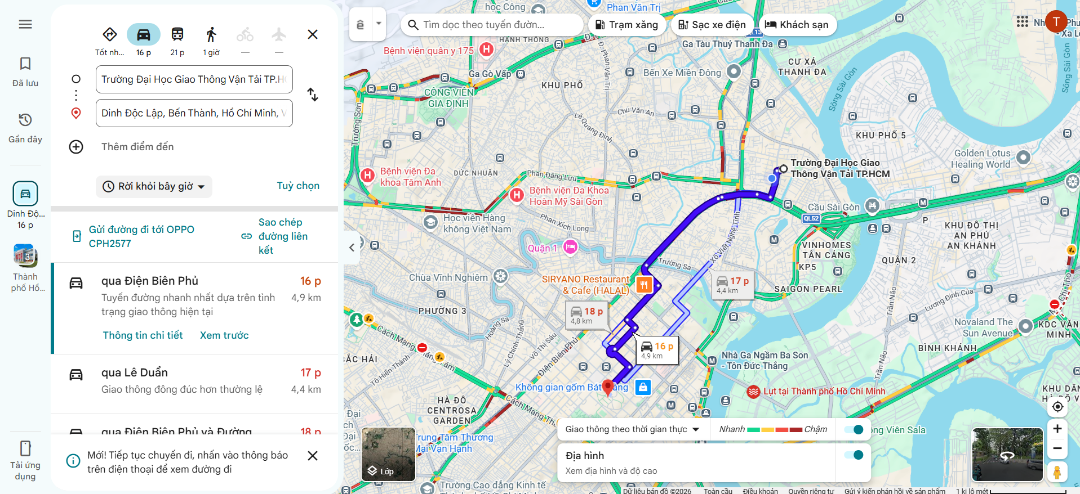

Thứ ba, cung cấp thông tin giao thông. Tùy dịch vụ và cấu hình yêu cầu, hệ thống có thể sử dụng thông tin giao thông xem xét lưu lượng giao thông, tuyến đừng nào đang ùn tắc để hỗ trợ lựa chọn tuyến đường và tối ưu thời gian di chuyển. Thông tin này hữu ích trong việc đánh giá nguy cơ chậm trễ trên hành trình.
Ngoài ra, ứng dụng Google Maps dành cho người dùng phổ thông có chức năng chia sẻ vị trí trực tiếp cho người khác để người nhận có thể biết được vị trí hiện tại của người chia sẻ. Thêm vào đó là tính năng Timeline để xem lại lịch sử di chuyển khi đáp ứng các điều kiện cài đặt tương ứng. Tuy nhiên, các chức năng này không nên được xem là sự thay thế mặc nhiên cho hệ thống quản lý đội xe chuyên dụng, vốn có thể cần quản lý nhiều phương tiện, phân quyền người dùng, lưu trữ lịch sử và xây dựng cảnh báo theo yêu cầu nghiệp vụ.

2.2.4. Google Maps Platform và các API liên quan
Google Maps Platform là nền tảng cung cấp các dịch vụ và công cụ dành cho nhà phát triển để tích hợp chức năng bản đồ và thông tin địa lý vào ứng dụng. Trong phạm vi đề tài theo dõi hành trình phương tiện, một số dịch vụ đáng chú ý gồm:
Maps JavaScript API và Maps SDKs: Hỗ trợ hiển thị bản đồ trên website hoặc ứng dụng di động. Nhà phát triển có thể bổ sung các thành phần trực quan như điểm đánh dấu vị trí phương tiện, đường biểu diễn hành trình và các thông tin liên quan.
Routes API: Hỗ trợ cho việc tính toán tuyến đường, khoảng cách và thời gian di chuyển dự kiến. Dịch vụ có thể sử dụng thông tin giao thông theo cấu hình yêu cầu, phục vụ việc xây dựng tuyến đường dự kiến và hỗ trợ ước tính thời gian đến.
Places API: Hỗ trợ tìm kiếm địa điểm và truy xuất thông tin về các địa điểm như tên, địa chỉ và những thông tin liên quan được dịch vụ cung cấp. Trong hệ thống theo dõi phương tiện, chức năng này có thể hỗ trợ người quản lý tìm kiếm điểm giao hàng, địa điểm nhận hàng hoặc điểm đến.
Geocoding API: Hỗ trợ chuyển đổi địa chỉ thành tọa độ địa lý và chuyển đổi tọa độ thành thông tin địa chỉ tương ứng. Nhờ đó, hệ thống có thể biểu diễn vị trí dưới dạng thông tin dễ đọc thay vì chỉ hiển thị các giá trị vĩ độ và kinh độ.
Roads API: Cung cấp chức năng khớp chuỗi tọa độ GPS với mạng lưới đường thông qua tính năng Snap to Roads. Chức năng này có thể hỗ trợ biểu diễn hành trình phù hợp hơn với các tuyến đường, nhưng không bảo đảm loại bỏ hoàn toàn sai số định vị.
Các dịch vụ trên đảm nhiệm những chức năng khác nhau và có thể được lựa chọn tùy theo yêu cầu của hệ thống. Việc sử dụng chúng cần căn cứ vào tài liệu kỹ thuật, điều kiện sử dụng, giới hạn dịch vụ và chi phí tương ứng. Không phải mọi hệ thống theo dõi hành trình đều bắt buộc sử dụng tất cả các API nêu trên.

2.2.5. Dữ liệu giao thông và thông tin thời gian dự kiến
Thông tin giao thông là một yếu tố quan trọng trong việc đánh giá hành trình phương tiện. Khi tính toán tuyến đường, Routes API có thể sử dụng dữ liệu giao thông theo cấu hình phù hợp để ước tính thời gian di chuyển. Tùy tùy chọn định tuyến, kết quả có thể dựa trên điều kiện giao thông hiện tại, thông tin lịch sử hoặc kết hợp các nguồn thông tin mà dịch vụ hỗ trợ.
ETA giúp hệ thống ước tính thời điểm phương tiện đến đích và hỗ trợ người quản lý theo dõi tiến độ vận chuyển. Chẳng hạn, nếu thời gian đến dự kiến thay đổi đáng kể so với kế hoạch, hệ thống có thể kiểm tra thêm vị trí cập nhật, tuyến đường và tình trạng giao thông để đánh giá nguyên nhân chậm trễ.
Đối với bài toán theo dõi hành trình, cần phân biệt hai nhóm dữ liệu. Nhóm thứ nhất là dữ liệu vị trí thực tế của phương tiện, được thu thập từ thiết bị theo dõi và dùng để xác định hành trình đã di chuyển. Nhóm thứ hai là thông tin tuyến đường, thời gian di chuyển dự kiến và tình trạng giao thông do dịch vụ bản đồ cung cấp. Việc kết hợp hai nhóm dữ liệu này giúp hệ thống vừa theo dõi vị trí hiện tại, vừa hỗ trợ đánh giá tiến độ hành trình.
Tuy nhiên, ETA chỉ là giá trị ước tính chứ không phải thời gian đến chắc chắn. Sai số định vị, tần suất cập nhật tọa độ, chất lượng kết nối mạng và những thay đổi bất ngờ của giao thông đều có thể ảnh hưởng đến khả năng theo dõi. Vì vậy, khi xây dựng hệ thống thực tế, cần đánh giá chất lượng dữ liệu đầu vào và cập nhật thông tin phù hợp với yêu cầu vận hành.
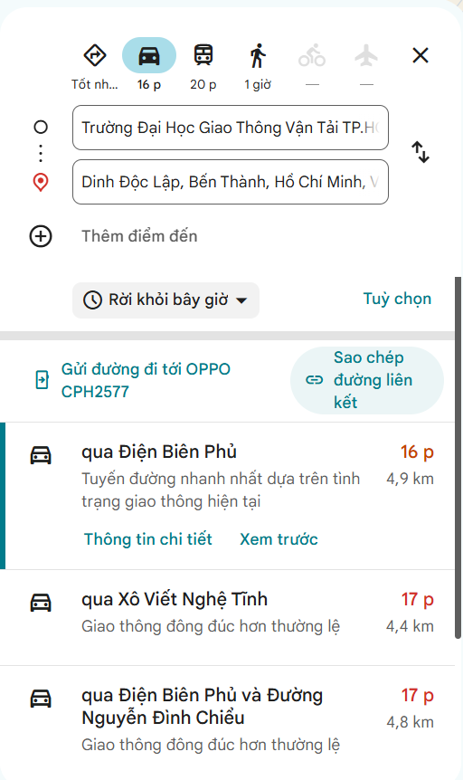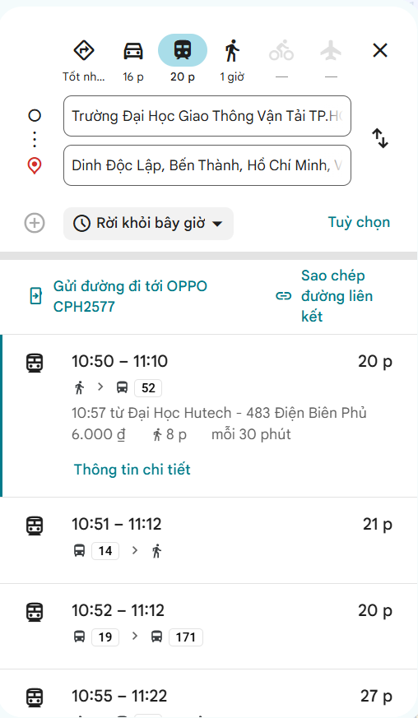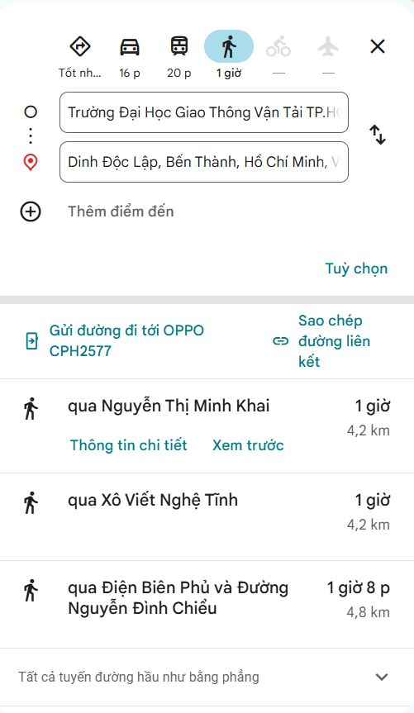

TÀI LIỆU THAM KHẢO
Google Maps Platform: https://developers.google.com/maps/documentation?h
l=vi
VIETMAP: https://vietmap.vn/ban-do-so?srsltid=AU7gw4WC8sV_YUAsei P
G6Qt3DNoEpTS5bIoj9D6UYVB6oTID1mBf4bpA#v-uu-va-nhuoc-diem-cua-ban-do-so-so-voi-ban-do-giay
Báo và phát thanh truyền hình Nghệ An: https://baonghean.vn/6-tinh-nang-huu-ich-tren-google-maps-ma-nhieu-nguoi-chua-biet-10352429.html

